**PROJETO DE LEI N° 167/2022**

*Autoriza a Criação de “Programa afim de estabelecer o atendimento multidisciplinar acolhedor e terapêutico para as mulheres Mastectomizadas ou em tratamento de quimioterapia ou radioterapia contra o câncer de mama no Sistema de Saúde. ” em nosso município e dá outras providencias.*

A Câmara Municipal de Itapevi, no uso de suas atribuições legais, aprova:

**Artigo 1º** - Fica autorizado o Poder Executivo a instituir o Programa afim de estabelecer o atendimento multidisciplinar, acolhedor e terapêutico para as mulheres Mastectomizadas ou em tratamento de quimioterapia ou Radioterapia contra o câncer de mama no Sistema de Saúde em nosso município.

**Parágrafo único.** O Programa disposto no artigo anterior, tem por finalidade apoiar, orientar, tratar, reabilitar e reintegrar pacientes e ex pacientes acometidas pelo câncer de mama.

**Artigo 2º** - Para o desenvolvimento do programa, o mesmo contará com equipes multidisciplinares formadas por médicos, psicólogos e assistentes sociais, visando oferecer:

I - Amparo psicológico e social a mulheres mastectomizadas;

II – Local apropriado para realização de reuniões de auto ajuda as mulheres que se encontrarem nessa condição;

III - Exames periódicos de ultrassonografia e mamografia, entre outros, com a finalidade de controle ou prevenção ao câncer de mama;

IV - Tratamento quimioterápico e radioterápico, além de acesso rápido ao oncologista;

V - Perucas às pacientes em tratamento quimioterápico;

VI - Estimular a criação de grupos de autoajuda, formados por pacientes voluntárias com a finalidade de orientar, ajudar e dar amparo psicológico e emocional às mulheres portadoras de câncer de mama, na fase pré e pós-operatória.

**Artigo 3º** - O Programa afim de estabelecer o atendimento multidisciplinar, acolhedor e terapêutico para as mulheres Mastectomizadas ou em tratamento de quimioterapia ou radioterapia contra o câncer de mama poderá promover campanha visando informar, esclarecer e conscientizar crianças, adolescentes e jovens sobre o assunto.

**Art. 4º** - O Poder Executivo, por meio de seus órgãos competentes, poderá promover programas e atividades como palestras, cursos, shows, atividades médicas e demais temas relacionados com as estabelecidas nesta Lei.

**Artigo 5º** - O Poder Executivo regulamentará a presente Lei no que couber.

**Artigo 6º** - As despesas decorrentes da execução deste Lei correrão por conta das dotações orçamentárias próprias, suplementadas, se necessário.

**Artigo 7°** - Está lei entra em vigor na data de sua publicação.

Sala das Sessões Bemvindo Moreira Nery, 07 de outubro de 2022.

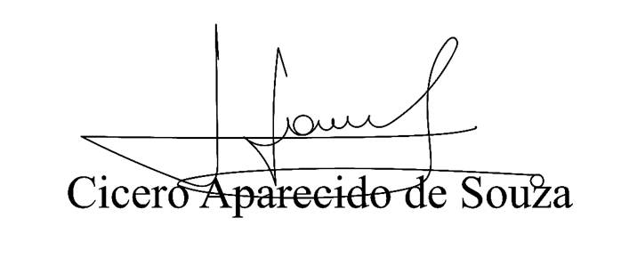

**Vereador Aparecido -** 

**JUSTIFICATIVA**

Senhor Presidente,

Senhoras Vereadoras,

Senhores Vereadores,

O câncer de mama está entre as doenças que mais matam no País. No geral, uma entre dez mulheres poderá ter a doença, em especial após aos 35 anos de idade.

Em muitos casos, para controle da doença faz-se necessária a mastectomização parcial ou total da(s) mama(s) acometidas com o problema.

Claro, está que se trata de uma intervenção cirúrgica altamente comprometedora para a psique feminina.

Como, infelizmente, o câncer de mama em países do terceiro mundo é diagnosticado muito tarde, chegando a 80% dos casos, a mastectomização costuma ser total.

Evidentemente, além do tratamento médico, para prevenir o retorno do problema faz-se mister oferecer a essas mulheres um apoio psicológico indispensável.

Assim, será por demais salutar a implantação de um programa que possibilite apoiar, orientar, tratar, reabilitar e reintegrar pacientes e ex-pacientes acometidas pelo câncer de mama.

Contamos, então, em vista do exposto com o indispensável apoio de nossos nobres pares na aprovação desta propositura.

Sala das Sessões Bemvindo Moreira Nery, 07 de outubro de 2022.

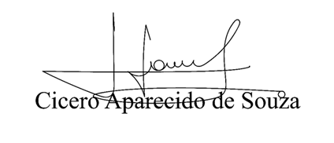



**Vereador Aparecido -** 